ПАСПОРТ
Комплект для модернизации беседок со спинными
регулировочными пряжками
«БРИДЖ АРБО»
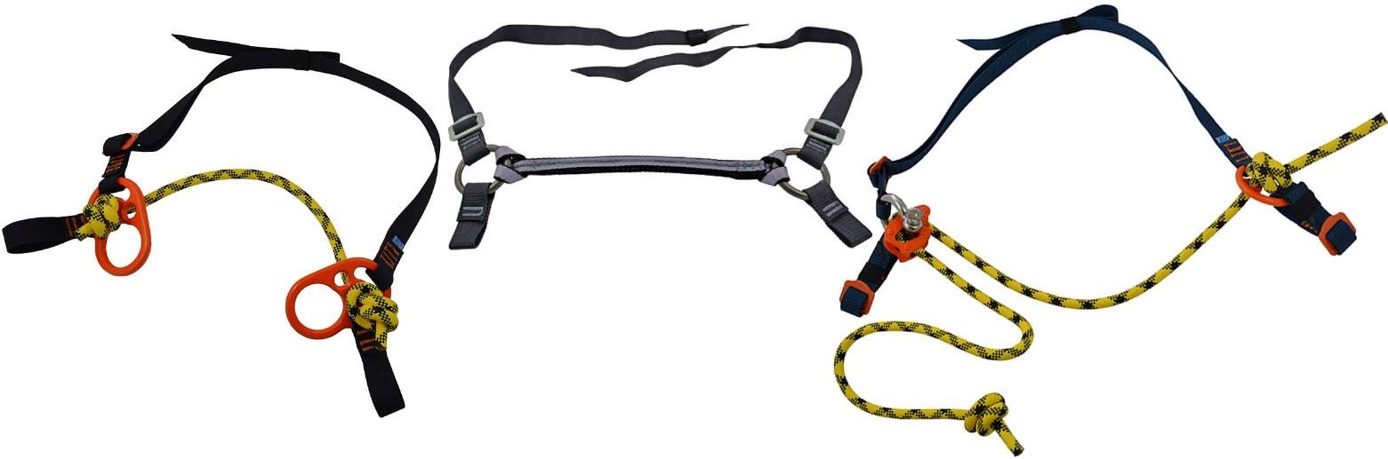

Общие сведения
1.1. Комплект для модернизации беседок со спинными регулировочными пряжками «БРИДЖ АРБО» (далее – комплект, устройство, изделие) – простая ременная конструкция, которая служит для модернизации промышленных беседок и привязей, добавляя при своем использовании в исходную конструкцию плавающую точку крепления (как на арбобеседках).
1.2. Относится к категории вспомогательного снаряжения, повышает уровень комфортности.
1.3. Используется в арбористике.
1.4. Комплект «БРИДЖ АРБО» от TM KROK выпускается в трех модификациях («БРИДЖ АРБО С», «БРИДЖ АРБО +» и «БРИДЖ АРБО + R2D2», которые отличаются друг от друга комплектацией (количеством и номенклатурой) присоединительных элементов.

2. Устройство, принцип действия, комплектация, технические характеристики
2.1. Конструктивно комплект для модернизации беседок «БРИДЖ АРБО» представляет собой ременное устройство, состоящее из двух основных узлов: пояснично-посадочного и присоединительно-бриджевого, при этом первый узел – базовый (т.е. не изменяется), а второй – имеет различную номенклатурную комплектацию в зависимости от модификации изделия.
Пояснично-посадочный узел предназначен для создания дополнительной опорной поверхности при перемещении пользователя, расположенной в его поясничной области. Представляет собой (в зависимости от модификации) один или два силовых ремня (1), регулируемых по длине с помощью регулировочных пряжек (2), расположенных сзади пользовательской беседки на спине. В случае с одним силовым ремнем, он крепится с одной стороны (имеется прошитая петля, в которую продевается переходник) и регулируется одной пряжкой, в случае с двумя пряжками – замыкается с помощью двух пряжек. Концы ремней «прячутся» с помощью шлевок (3).
Присоединительно-бриджевый узел крепится к нижней страховочной беседки пользователя с возможностью присоединения его к основной веревке. Включает различные переходные элементы (номенклатура зависит от исполнения) и соединительный элемент, как самостоятельный (4 и 6), так в этом качестве может использоваться и часть основной веревки (8) с фиксирующими узлами. В качестве переходных элементов (в зависимости от модели) используются стальные кольца (5), которые прикрепляются к шитым ленточным бриджам полусхватывающей удавкой; Д-ринги специальной конструкции с отверстием для закрепления верёвочного бриджа (7 и 9), которые позволяют вместо шитых бриджей использовать куски основной верёвки, а самих бриджей заводить не один, а пару, которые, ко всему, и просто регулируются по длине одной пряжкой, и просто заменяются на новые; а также с помощью аналогичных Д-рингов и бесшарнирного устройства «R2D2» (10), предназначенного для регулирования длины верёвочного бриджа, установленного на омегообразной скобе Шакле (11) (Рис.1).
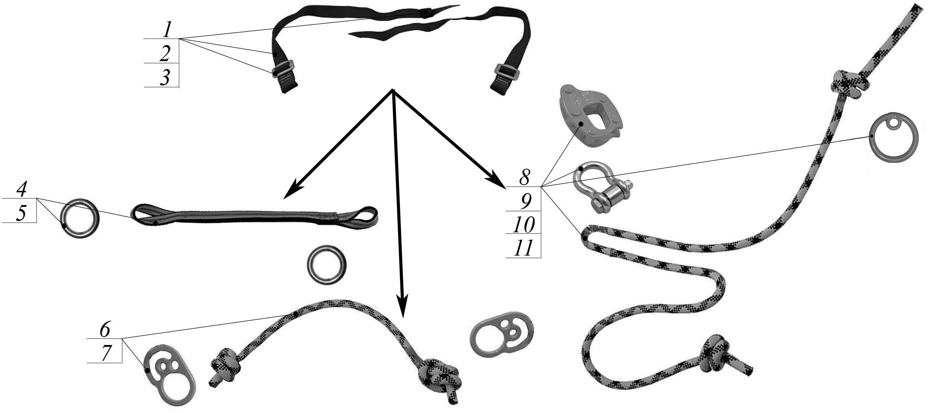
Рис. 1. Схематическое устройство жилета «КАРГО» (для разных исполнений).

2.2. В состав комплекта для модернизации беседок «БРИДЖ АРБО» от TM KROK входят (в зависимости от исполнения) элементы, отраженные в таблице (Табл.1).
Таблица 1
Наименование элемента | Исполнение
 | «БРИДЖ АРБО С» | «БРИДЖ АРБО +» | «БРИДЖ АРБО + R2D2»
Поясничный ремень (силовая лента), шт. | 2 | 1 | 1
Двущелевые регулировочные пряжки, шт. | 2 | 1 | 1
Соединительный элемент | Шитая лента | Веревка (отдельная) | Веревка (основная)
Переходные элементы | Кольцо (2 шт.) | Д-ринг (2 шт.) | Кольцо Д-ринг (1 шт.), R2D2 (1 шт.) и скоба Шакл (1 шт.)

2.3. Принцип действия комплекта для модернизации беседок «БРИДЖ АРБО» заключается в следующем: использование комплекта как дополнительного элемента в классической системе страховки, создает дополнительную «плавающую» (между точками А и В) нижнюю точку прикрепления (С), которая используется в арбористике для обеспечения большей свободы при поворотах корпуса при работе на деревьях, и обеспечивает более равномерное распределение нагрузки между поясом и ножными охватами (неизменная нагрузка на две точки в первом случае подразделяется на три составляющие – во втором, уменьшая усилие в каждой точке приложения):
$N_{A1}+N_{B1}=N_{A2}+N_{B2}+N_{C}$; $N_{A1}>N_{A2}$ ; $N_{B1}>N_{B2}$

Все это гарантирует более высокую степень комфорта арбориста при длительной работе независимо от угла расположения его тела к вертикали (Рис.2).
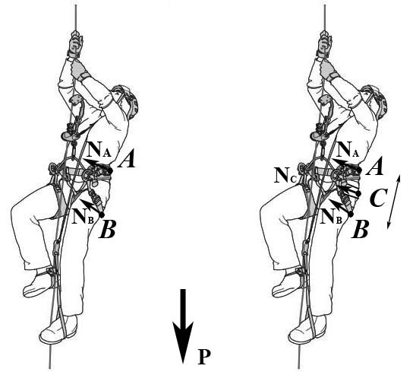
Рис. 2. Принцип действия «плавающей» нижней точке в комплекте «БРИДЖ АРБО»

2.4. Конструктивные и технологические особенности исполнения комплекта для модернизации «БРИДЖ АРБО» позволяют достигать определенных преимуществ при его эксплуатации и обслуживании. Так:
- конструкция комплекта эргономична, легка в эксплуатации, выполнена с возможностью наиболее оптимальной комплектации используемого снаряжения и позволяет пользователю буквально «вертеться» в беседке привязи и доставать до любых рабочих зон;
- длины лент-ремней достаточны для использования с фигурой любого размера;
- регулировочные двущелевые пряжки обратного хода позволяют отрегулировать длину лент-ремней таким образом, чтобы она плотно сидела на фигуре пользователя, не сковывая его движений в процессе работы;
- конструкция переходников позволяет легко подсоединяться к основной беседке;
- простота конструкции предельно облегчает техническое обслуживание изделия, позволяя заменять или ремонтировать вышедшие из строя элементы снаряжения; а также чистить или стирать изделие.
2.5. Все элементы (штатные) изделия изготовлены из текстильных синтетических материалов (полиамид или полиэстер), нештатные (покупные) – из материалов согласно паспортным данным на данные изделия.
2.6. Климатическое исполнение устройства – УХЛ1.
2.7. Маркировка изделия наносится на вкладыш и содержит информацию о: логотипе торговой марки производителя (ТМ KROK); наименовании изделия; информационном знаке о необходимости ознакомиться с инструкцией; серийном номере изделия и дате изготовления.
2.8. Основные технические характеристики комплекта для модернизации «БРИДЖ АРБО» приведены в таблице (Табл.2):
Таблица 2
Технический параметр | Исполнение
 | «БРИДЖ АРБО С» | «БРИДЖ АРБО +» | «БРИДЖ АРБО + R2D2»
Разрывная нагрузка ленты и любого элемента комплекта, кН | ≥15,0
Вес (в полной комплектации), г | 260 | 380 | 680

2.9. Основные размеры элементов комплекта для модернизации «БРИДЖ АРБО» представлены в таблице (Табл.3).
Таблица 3
Наименование размера | Исполнение
 | «БРИДЖ АРБО С» | «БРИДЖ АРБО +» | «БРИДЖ АРБО + R2D2»
Ширина лент, используемых в изделии, мм | 25 | 25 | 25
Длина поясничного ремня-ленты (max), мм | 125 | 125 | 125
Длина бриджевого ремня-ленты, мм | 250, 300, 350 | 250, 300, 350 | 800

2.10. ВНИМАНИЕ! Производитель оставляет за собой право на внесение незначительных изменений, улучшающих потребительские качества изделия. В связи с чем, внешний вид и исполнение комплекта для модернизации «БРИДЖ АРБО» может отличаться от паспортного.

3. Правила использования и рекомендации по эксплуатации
3.1. ВНИМАНИЕ! Данные правила и рекомендации представляют только некоторые правильные способы и техники использования снаряжения, а также информируют только о некоторых потенциальных рисках, связанных с его использованием.
Невозможно описать все возможные способы использования и все возможные риски. Поэтому необходимо помнить, что лично пользователь несет ответственность за соблюдение всех мер предосторожности и за правильное использование своего снаряжения. Деятельность, связанная с использованием данного снаряжения, опасна по своей природе.
Перед использованием данного снаряжения вы должны:
- прочитать и понять все инструкции по эксплуатации;
- пройти специальную подготовку по применению данного снаряжения;
- ознакомиться с потенциальными возможностями вашего снаряжения и ограничениями по его применению;
- осознать и принять возможные риски, связанные с использованием данного снаряжения;
- вы должны иметь план спасательных работ и средства для быстрой его реализации на случай возникновения чрезвычайных ситуаций.
Игнорирование любого из этих предупреждений может привести к серьезным травмам и даже к смерти. Если вы не способны взять на себя ответственность за использование данного снаряжения или если вы не поняли инструкции по эксплуатации, не используйте данное снаряжение.
Перед каждым использованием снаряжения убедитесь в отсутствии надрывов текстильных элементов изделия, трещин, деформаций, следов износа или коррозии металлических частей.
Во время каждого использования необходимо следить не только за состоянием снаряжения, но и за его присоединением к другим элементам системы. Убедитесь в том, что все элементы снаряжения правильно расположены друг относительно друга.
3.2. ВНИМАНИЕ! Комплект для модернизации «БРИДЖ АРБО» (как самостоятельное изделие) не предназначен для индивидуальной защиты от падения с высоты, но может дополнять иные средства индивидуальной защиты от падения с высоты с целью повышения комфортности эксплуатации.
3.3. Изделие (независимости от исполнения) поступает пользователю в разобранном состоянии, поэтому нуждается в сборке и подгонке по фигуре.
3.4. Для приведения изделия в рабочее состояние (на примере модели «БРИДЖ АРБО +») необходимо:
- для закрепления комплекта на основной привязи пользователя следует ленточные петли комплекта надеть на ножные охваты привязи;
- далее конец ленточного поясничного стропа, просунув его предварительно в одно кольцо Д-ринга, через спину завести во второй Д-ринг;
- после чего завести конец стропа в двущелевую пряжку обратного хода, которая служит и регулятором длины данного стропа, и выставить длину поясничного ремня на требуемую величину, а затем «спрятать» оставшийся конец стропа в шлевке;
- устройство готово к использованию (Рис.3).
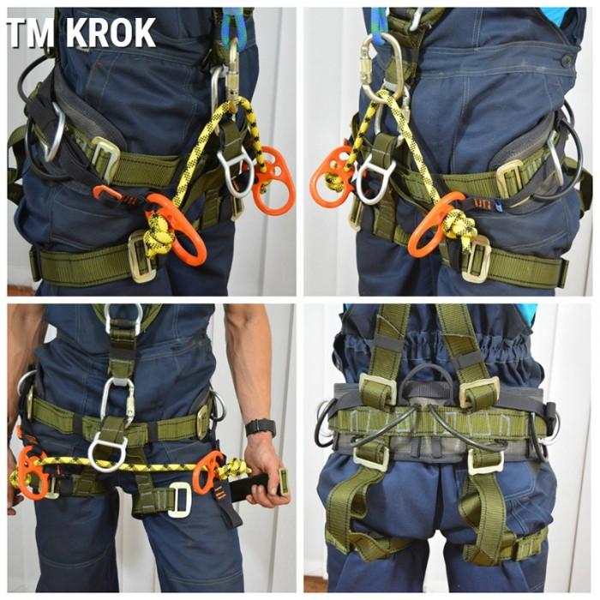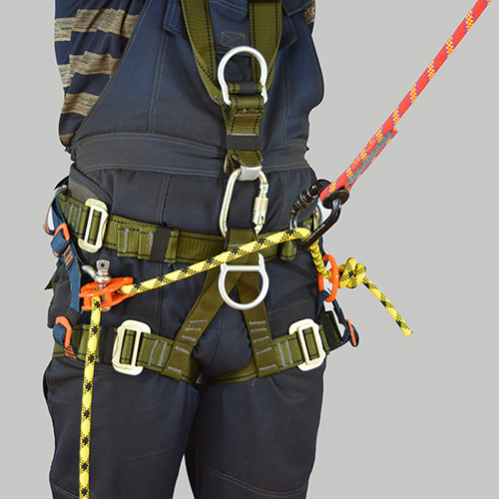
Рис. 3. Комплект «БРИДЖ АРБО» совместно с беседками в рабочем состоянии

Примечание. Порядок приведения комплектов иных исполнений в целом аналогичен, с учетом специфики действий с данными элементами.
Пример вариантов присоединения элементов различных комплектов «БРИДЖ АРБО» приведены на рисунке (Рис.4).
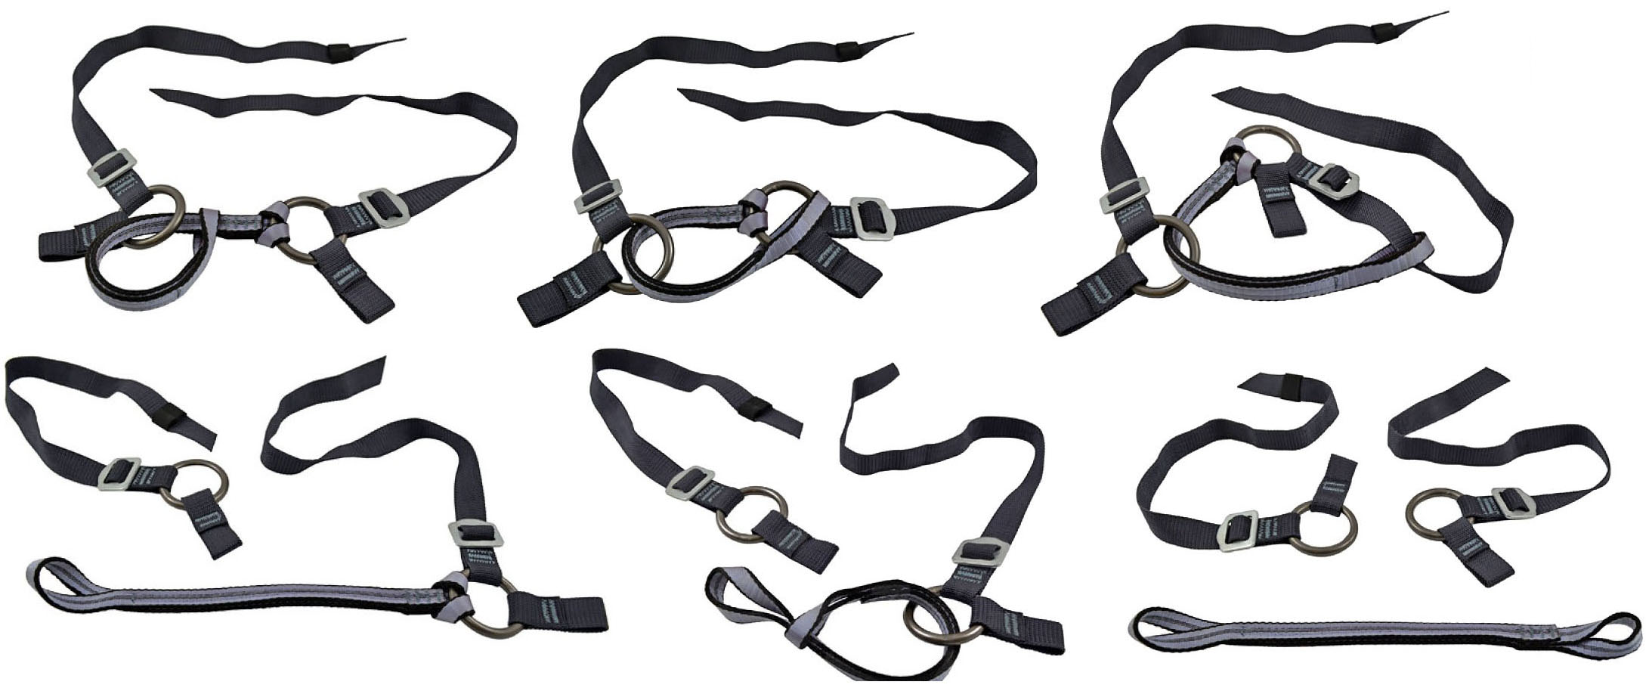
Рис. 4. Варианты присоединения элементов в комплектах «БРИДЖ АРБО» (поэлементно).

4. Техническое обслуживание и условия хранения
4.1. Для безопасной эксплуатации изделия необходимо перед каждым использованием проводить визуальный осмотр и осмотр его составных частей для обнаружения механического износа, наличия механических дефектов, надрывов текстильных элементов, трещин, коррозии и деформации металлических элементов, а также других повреждений и всего другого, что может влиять на безопасную работу изделия.
4.2. Результаты осмотра заносятся в журнал проверок изделия.
4.3. Немедленно выбраковывается любое снаряжение, если:
- невозможно убедится в том, что изделие можно однозначно идентифицировать с его паспортом и журналом проверок;
- элементы снаряжения деформированы вследствие воздействия большой нагрузки.
4.4. ВНИМАНИЕ! Изделие не является средством индивидуальной защиты (СИЗ), не несет высоких нагрузок, вследствие чего не требует периодических статических проверок на прочность.
4.5. ВНИМАНИЕ! Чтобы избежать дальнейшего использования выбракованного снаряжения, его следует уничтожить.
4.6. После эксплуатации изделие следует тщательно вычистить (при необходимости возможна стирка изделия с использованием неагрессивных моющих средств при температуре воды не более 40ºС) и высушить без нагревания и вдали от солнечных лучей и нагревательных приборов.
4.7. Хранить в сухом прохладном помещении, оберегать от воздействия агрессивных химических веществ.
4.8. Разрешается транспортировать любым видом транспорта при условии защиты изделий от механических повреждений, атмосферных осадков и воздействия агрессивных сред.

5. Гарантии изготовителя
5.1. Работодатели и пользователи принимают на себя окончательную ответственность за выбор и использование любого рабочего снаряжения. Изготовитель не несёт ответственности за нецелевое или неправильное использование изделия.
5.2. Качество изготовления обеспечивает сохранение основных характеристик и функционирование изделия при отсутствии механического износа и надлежащем хранении в течение всего срока его эксплуатации. Срок эксплуатации изделия зависит от интенсивности использования, а также при соблюдении заявленных требований.
5.3. Производитель установил срок гарантии на изделия 6 месяцев со дня продажи. В течение гарантийного срока дефекты изделия, выявленные потребителем и возникшие по вине изготовителя, предприятие-изготовитель обязуется устранить в течение одного месяца со дня получения рекламации и самого изделия. Срок устранения гарантийных дефектов, не входит в срок гарантии.
5.4. Гарантийные обязательства не распространяются на изделия, модифицированные потребителем либо использовавшиеся с нарушением правил эксплуатации, транспортировки или хранения, а также имеющие механический износ или механические повреждения инородными предметами.

6. Комплектность и свидетельство о соответствии
6.1. Изделие индивидуально тестируемо: проходит первичную поверку при отправке покупателю.
6.2. Изделие проверено на соответствие нормативно-технической документации и признано годным к эксплуатации.
6.3. Присвоен заводской номер № _____________________________________________________
(в случае продажи партии изделий одного вида допускается перечисление присвоенных заводских номеров, входящих в партию).

6.4. Дата изготовления 202 г. Дата продажи 202 г.

6.5. Подпись лица, ответственного за приёмку изделия ______________

6.6. Печать (штамп) предприятия-изготовителя М.П.

Журнал периодических проверок на пригодность к эксплуатации

Дата | Обнаруженные повреждения, произведенный ремонт и прочая соответствующая информация | Должность, ФИО и подпись ответственного лица | Пригодность к эксплуатации

